Google拼音

Google 拼音可以到http://tools.google.com/pinyin/下載安裝，安裝的過程很簡單，只要按照指示一步步走就可以完成。因為是一個很可靠的來源，所以不需要擔心電腦病毒的問題。

任何希望用漢語拼音的人都可以下載來使用，如果你使用過南極星，那麼你會覺得Google拼音按鍵跟南極星有很多相似的地方，當要直接寫入Internet Explorer 的時候，就不需要先打在南極星，再 copy and paste到 IE上面去，所以會省下一些時間。也可以直接用在Microsoft Office 的各個軟體裡，與南極星搭配著用，有相輔相成的效果。

安裝後的基本設定

1.
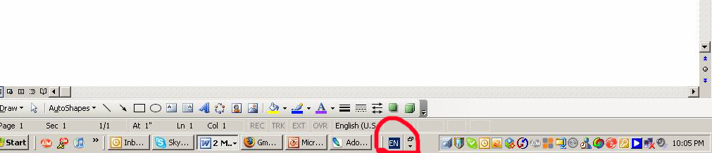
打開 Microsoft Word 等等或是IE，點擊『EN』才可以有說明 項目 2. 的出現。

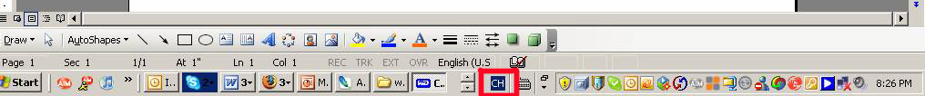
（如果你的電腦是中文Windows，『EN』不會出現，只會有『CH』出現，就點擊『CH』.）

2.
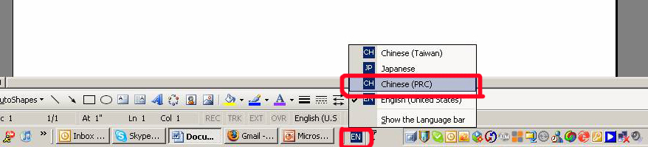
將滑鼠移到『EN』，點擊左鍵，再點擊 CH Chinese (PRC), 不要在意其他的項目，因各人的電腦本身已經安裝項目的不同，可能看到的選項會不一樣。

3.

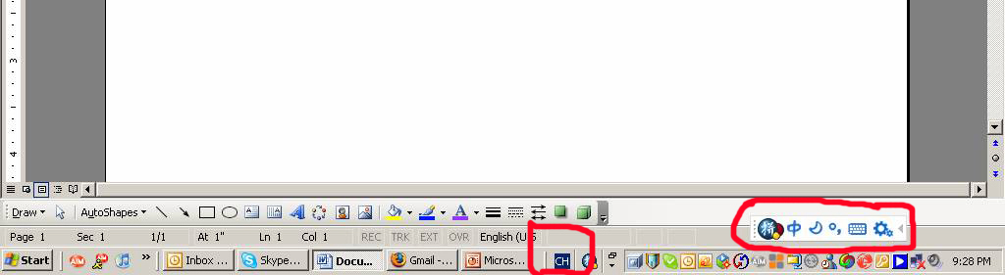
Google拼音輸入的界面出現了。

4.
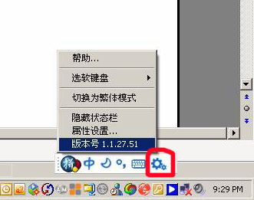
點擊右方齒輪來設定。

5
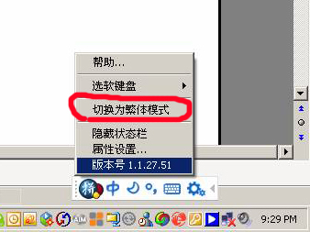
點擊『切換為繁體模式』。（default 為簡體）

6.
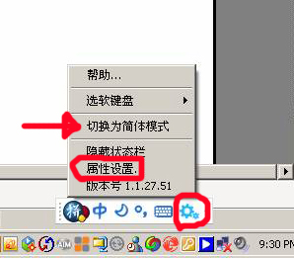
再點擊齒輪設定，可以看到箭頭所指『切换为简体模式』，這就對了。
再來就是點擊『屬性設置』。

7.

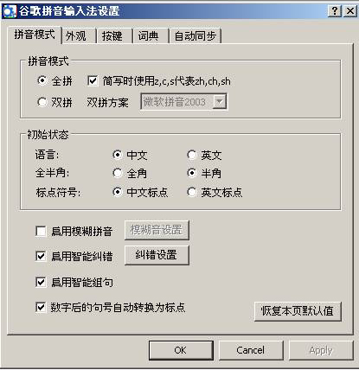
就照這個表點擊打勾或打圈， 再點擊『OK』。

8.
點擊右方齒輪來設定。

9.

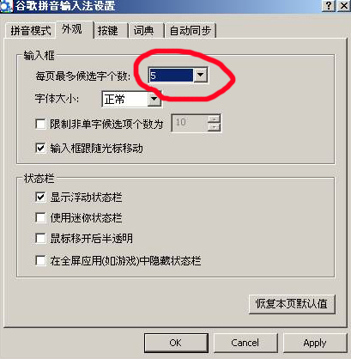
請點擊『外觀』，注意這數目字『5』。

10.
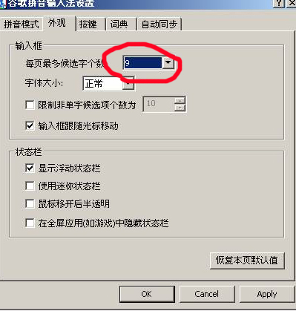
將這 『5』 改成 『9』，點擊 Apply, 再點擊OK。

（ 如果你沒有Gmail的帳號，就省略以下的步驟，點擊 『 Apply』， 點擊『OK』， 完成基本設定。Enjoy Google漢語拼音！請跳到最後一頁的撇步）

11.
點擊右方齒輪來設定。

12.
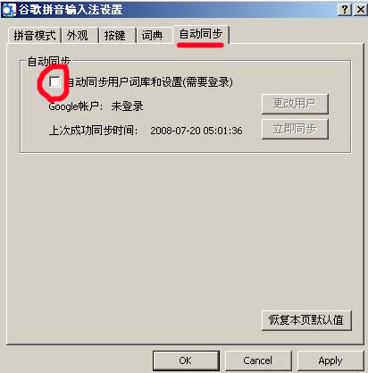
請點自動同步，照圖打勾，到下一步驟。

13.

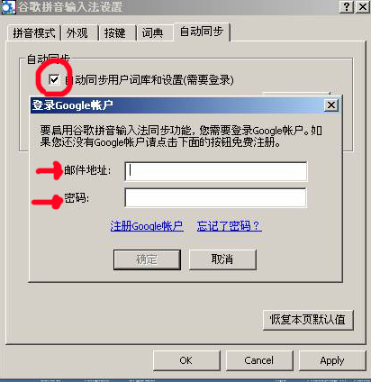
如果你都還沒有登入 Gmail 的帳號，現在就會請你 log in；如果Gmail帳號的資料已經在你電腦的Cookies 裡，這一步驟就可以省略。

最後點擊『確定』，點擊『Apply』， 點擊『OK』， 完成基本設定。

Enjoy Google漢語拼音輸入！

撇步：

- 快捷鍵 ctrl + space 用來轉換Google拼音與英文的打字，也可以用Shift 來切換。
- 跟南極星一樣，可以用『.』(句號)來翻到選字的下一頁，用『,』（逗號）翻到前一頁。也可以用『=』（等號）與『-』（減號）來翻頁。
- 『』引號是在Google拼音裡用 『{ 』及『}』打出來的。
- 『、』是在Google拼音裡用 『/』打出來的。
- 有些繁體字是排在選字的很後面，所以要有耐心的一頁一頁去找。如果你登入了『設定同步』，用久了之後，系統會自動將你常用的字移到比較前面的頁數裡供你選擇。
- 有些我們習慣用的簡體字在繁體字的選項裡是沒有的，必須轉到簡體字輸入版去找。譬如台北的『台』，症狀的『症』。切換繁簡體字輸入的快捷鍵是ctrl + shift + T。
- 顯示/隱藏狀況欄： ctrl + shift + S。如果不小心在設定處點擊了『隱藏狀況欄』，必須用這個快捷鍵來使狀況欄回復到銀幕上。
- 顯示/隱藏軟鍵盤： ctrl + shift + K。
- 點擊『設定』（最右的齒輪），再點擊『詞典』，再點擊『自定義短語』，可以加入自己設立的短語跟輸入的code ， 以後再詳細說明。

狀況欄符號的解釋：
中英文輸入的轉換，可以用有滑鼠點擊，也可以用Shift鍵轉換，或是用 ctrl + space 轉換。

全型字、半型字， 用滑鼠點擊轉換。

英文、中文標點，用滑鼠點擊轉換。

點擊這個符號，會在銀幕上出現軟鍵盤。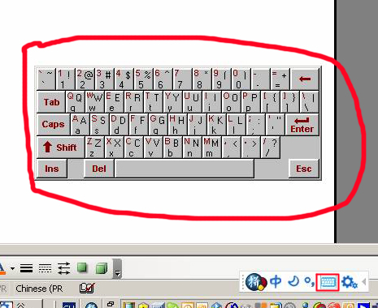

增加詞匯：

點擊『設定』。

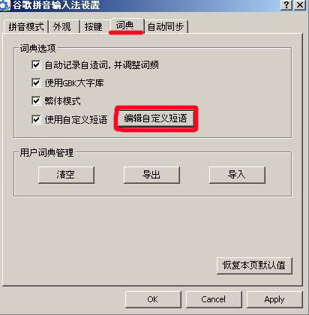
再點『詞典』，然後點擊『編輯自定義短語』。

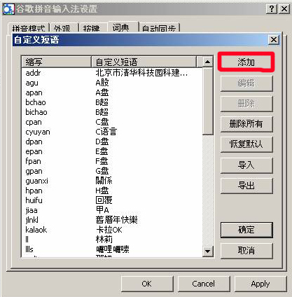
點擊 『添加』。

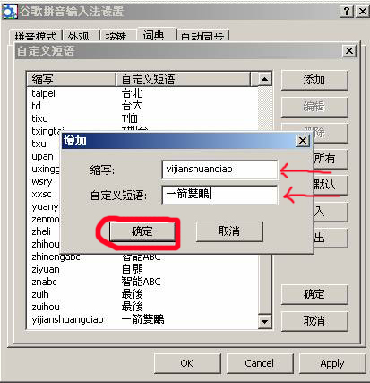
在『縮寫』裡填入你要用的 code, 必須是英文小寫；在『自定義短語』填入所要的短語。點擊『確定』離開這個『增加』小窗戶。

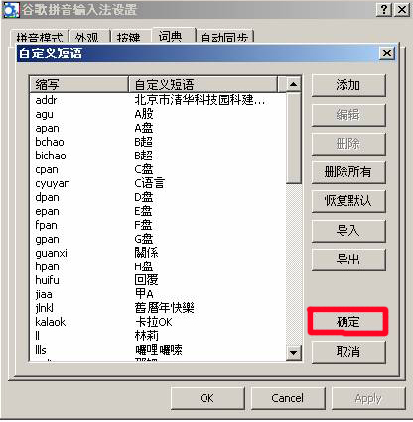
點擊 『確定』

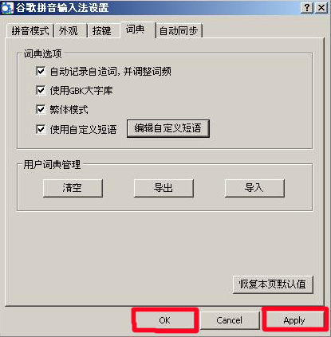
點擊 『Apply』，再點擊『OK』；這就完成了自定義短語的編輯。

有關中文輸入，參考資料
中文輸入
http://blog.sina.com.tw/grade4/article.php?pbgid=15096&entryid=151138

分享Google Pinyin的使用心得
(1)主動創詞：每創一個詞，要賦予名稱，不簡便，但是可以一人辛苦，多人享受，將所有主動創的詞庫灌給別人。
(2)自動創詞：選定代表的字首拼音，挑了第一字後，那個字會變灰色，再繼續選到要的第二個字，就創造成功了，但是自動創造的詞是存在每個user(這個字不用capitalize initial （這些也不用) 就有)的電腦somewhere，無法像主動創詞那樣可以將功力灌給別人，只能靠自己多打多積蓄。範例如下。
(3)中英切換，有些英文字，不必切換，直接打完中文打英文，就會出來，如 user、capitalize、initial，但是有些字，會和中文的initial相混，就不行，譬如 mode。如果不想試了不行才換英文 Mode 重打，最快的方法是用左小拇指控制Shift將接著要打的英文word的第一個letter大寫，也就是capitalize每個英文的字首，不賭運氣，就可以一路不換Mode的打完好一段。中英切換也是用小拇指按Shift切換，但要記得換回來，太多思考，會影響速度。

如何自動造詞『行禮如儀』

在中文mode中輸入xingliruy，會出現一排可選的前幾個字，先選『行禮』，選好的『行禮』會變灰色，再繼續選，選『如』，『行禮如』都會變灰色，繼續選最後一個字，挑到『儀』，按enter，詞就創造好了。下次再打xingliruy，行禮如儀就會是選項之一。

由於Google Pinyin詞庫的不可回復性，如果選錯字硬行enter，創錯了詞，無法自動再創一個，只能用主動創詞新增。所以，如果不確定，或是選不到字，寧可Esc，不要enter，另行查好字典再來過。

2009, 09, 12

